PROCESI V CELICI

1. METABOLIZEM ali PRESNOVA:
- So vsi procesi, ki potekajo v celici
- Potekajo po določenem zaporedju in po določenih poteh:
  - razgradnja
  - izgradnja

2. AVTOTROF in HETEROTROF

si sami pridelajo ogran. Snov

3. ATP: aderozin trifosfat
je posrednik energije, kjer se energija sprošča in porablja

4. ENCIMI: sodelujejo pri vseh procesih v celici (biokatalizatorji)
HITROST PRESNOVE

Z aktivnostjo organizma se presnova zvišuje
Osnovni metabolni proces je celično dihanje
Pri cel. dihanju se sprošča energija ATP, dviguje se toplota, porablja se kisik in nastaja CO₂
Presnovo lahko merimo :
- z merjenjem temperature v določenem času
- z porabo kisika v določenem času

bazalni ali temeljni metabolizem je najnižja stopnja presnove, ki je potrebna, da ohrani organizem med mirovanjem pri življenju (človek si ga izmeri zjutraj, preden vstane)

mlajši organizem ima višjo presnovo kot starejši
moški višjo kot ženske

METABOLIZEM

endotermne ali homotermne | eksotermne ali poikilotermne

imajo stalno telesno temperaturo  višji metabolizem, ker potrebujejo več energije | plazilci in dvoživke  nižji metabolizem

SNOVNE IN ENERGIJSKE PRETVORBE V CELICI

Snovne in energijske pretvorbe so procesi oksidacije in redukcije

Snov, ki oddaja H-atom je reducent, snov ki ga sprejme je oksidant.
Pri tem se energija sprošča in se veže v molekule ATP, ki jih lahko celica porabi kot vir energije.

V celico vstopa organska snov:
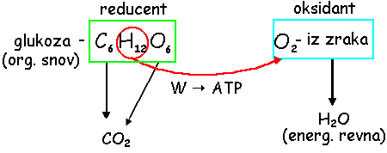

H prenašajo molekule, ki jih imenujemo prenašalci: NADH + H⁺ in NADPH + H⁺
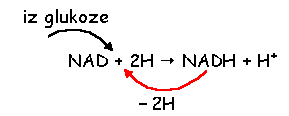

NAD: nikotinamidi nukleotid
NADP: nikotinamidi nukleotid fosfat
EVOLUCIJA PROCESOV

Evolucija je razvoj iz preprostih oblik v bolj zapletene

Prva živa bitja so nastala pred približno 3,7 milijardami let. Preprosta, nastala so v vodi, ker je bilo na površini močno UV sevanje, od vode pa se odbija.

Prva živa bitja so bili HETEROTROFI – hrano so dobili iz okolja. Ko jo je zmanjkalo so se razvili AVTOTROFI – hrano si predelajo sami. Pri tem se sprošča kisik v ozračje  ATMOSFERA se spremeni. Nastane ozonska plast  prehod življenja iz vode na kopno.

IZKORIŠČANJE ENERGIJE:

V prvi atmosferi ni bilo kisika, zato so energijo organizmi pridobivali z pomočjo VRENJA. Vrenje ima slab izkoristek, boljši je pri ANAEROBNEM DIHANJU. Še boljšega pa ima AEROBNO DIHANJE, kjer je potreben kisik  evolucijsko najmlajši proces.
ENERGIJSKI METABOLIZEM

Je sproščanje energije iz organskih spojin.
Osnova je glukoza.
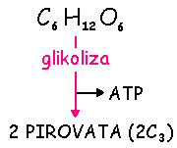 | Glukoza razpade na 2 pirovata, sprosti se ATP. Proces se odvija v citoplazmi.  Proces, ki pri tem sodeluje je glikoliza.  Glikoliza je proces, ko razpade glukoza
  VRENJE | ANAEROBNO DIHANJE | AEROBNAO DIHANJE

VRENJE ali FERMENTACIJA

Poteka v citoplazmi. Iz 1 glukoze  2 ATP. Pogoj, da vrenje poteka je neprisotnost kisika. Ločimo različne tipe vrenj, ločimo jih po produktih:

1. ALKOHOLNO VRENJE:

C₆H₁₂O₆  2 CO₂ + 2CH₃ – CH₂OH + 2 ATP
etanol

glukoza  ATP  P –C₆ – P  2P  P –C₃- P  ATP ATP  2C₃-P  2ATP  2C₃ PIROVATA | vstopita v glikolizo 2 ATP, ki molekulo aktivirata, izstopijo 4  neto produkt: 2

Alkoholno vrenje povzročajo GLIVE KVASOVKE, pri rastlinah v anaerobnih pogojih

Alkoholno vrenje proizvaja alkohol, ker pa se sprošča oglj. dioksid, morajo biti posode pri procesu odprte.

Glive kvasovke so FAKULTATIVNE – lahko izbirajo med okoljem z ali brez kisika.

O₂ - cel. dihanje O₂ – vrenje

PASTEUR:
V dve posodi je dal enako količino sladkorja in kvasovk. V eno posodo je pokril , drugo pa je ostala nepokrita. V nepokriti je bilo več kvasovk, T je bila višja, ni alkohola, več energije – potekalo je celično vrenje. V pokriti posodi pa je bila situacija ravno obratna – T manjša, alkohol, manj energije, manj kvasovk.

2. MLEČNOKISLINSKO VRENJE:

- povzročajo ga mlečnokislinske bakterije
- poteka tudi v mišicah, ki imajo encime – to se zgodi pri večjih naporih, ko zmanjka kisika
- ne znajo je uporabljati srčna mišica in jetra


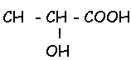
glukoza (C₆H₁₂O₆) 2 mlečni kislini ( )+2 ATP

- najdemo jih tudi v mleku, ki se skisa (kislo mleko, jogurt, skuta, kisla smetana - produkti)

3. OCETNOKISLINSKO VRENJE:

- ni pravo vrenje, ker je potreben kisik
- na začetku mora nastati alkohol, ki oksidira v kislino

Do vrenja pride, zaradi pridobivanja energije v obliki ATP, ki pa je potreben za druge procese.
AEROBNO CELIČNO DIHANJE

Celično dihanje je sproščanje energije iz organskih spojin s pomočjo kisika

- iz ene glukoze  38 ATP
- dihanje poteka vseskozi v večini organizmov v vsaki celici
- pri evkariontih poteka na mitohondriju
- pri prokariontih pa na ovihkih membrane

Dihanje delimo na 2 poti:

POT OGLJIKA | POT VODIKA

GLIKOLIZA  (citoplazma) | KREBSOV CIKEL/CIKEL CITRONSKE KISLINE  (matrix) | RESPIRATORNA VERIGA  ali  DIHALNA VERIGA  (v kriste)
NASAJANJE AKTIVNE OCETNE KISLINE/acetil C_{O}A-koencim
(matrix)

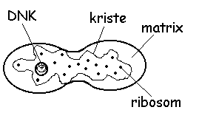

Reakcija cel. dihanja:

C₆H₁₂O₆ + 6O₂ + 6H₂O  6 CO₂ + 12 H₂O + 38 ATP
POT OGLJIKA

- v njej glukoza razpade na CO₂ in H, ki se poveže s prenašalci vodika
- sprosti se malo energije, in sicer 2 ATP pri glikolizi in 2 ATP v krebsovem ciklu
- ATP je glavni produkt, H se prenese v pot vodika in CO₂ je stranski produkt, ki ga celice spustijo v zrak

POT VODIKA

- v njo vstopa vodik (prinesejo ga prenašalci NADH + H⁺ in FADH₂- flavin)
- vstopa kisik iz zraka
- nastane voda, ki je energetsko revna
- sprosti se večina energije (iz 1 glukoze – 34 ATP)
- poteka na kristah mitohondrija, pri tem sodelujejo prenašalci elektronov (so v membrani) CITOHROMI

2H  2H⁺ - 2e⁻ (energetsko bogata)
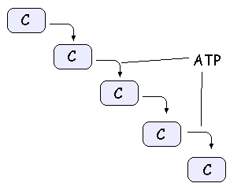
(NADH + H⁺)

2e⁻ + 1/2O₂ + 2H⁺  H₂O

W iz zraka brez vokalnega
revna plina

NADH + H⁺  3 ATP
FADH₂  2 ATP
1 GLUKOZA  iz poti vodika  34 ATP
38 ATP
METABOLNE POTI

- nam povejo kako sproščamo energijo še iz maščob in beljakovin
- velike molekule org. spojin razpadejo na monomere v prebavilo
- te potujejo po krvi do celic, kjer se v citoplazmi razgradijo do stopnje, da lahko vstopijo v cel. dihanje
- energija se ne sprošča le iz glukoze, ampak iz drugih organskih spojin

